L'infrastructure de Liberta

Vue globale
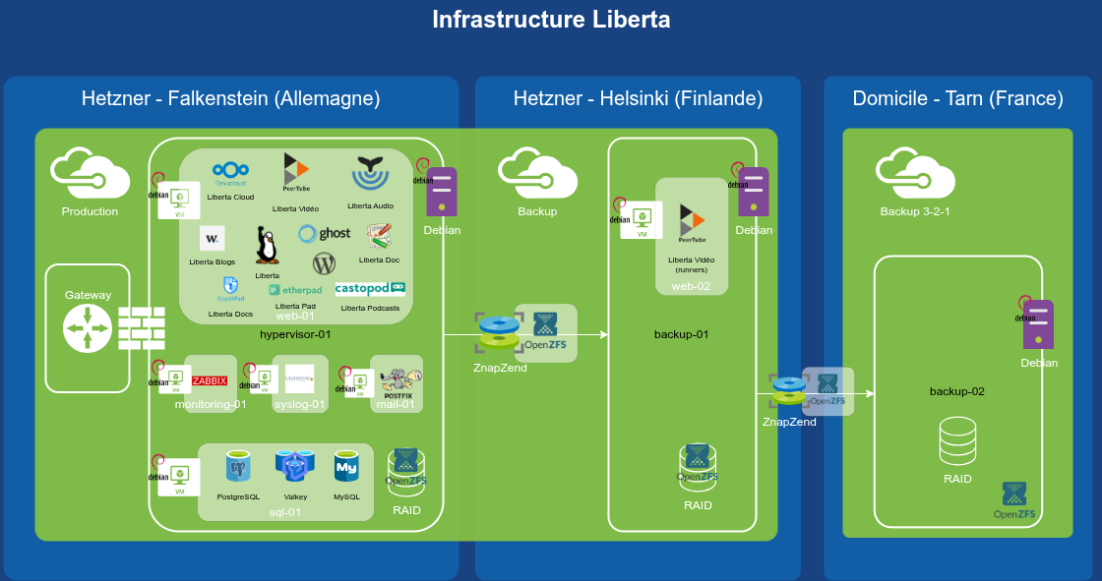

Data Center Park Falkenstein, Allemagne (FSN1-DC14)
- hypervisor-01

Data Center Helsinki, Finlande (HEL1-DC2)
- backup-01

